只搜集了dependencyManagement字段中的dependency

1. activemq
2. ambari

没有dependency字段

1. camel：少数没有dependencyManagement
2. cloudstack
3. cxf

有3个项目

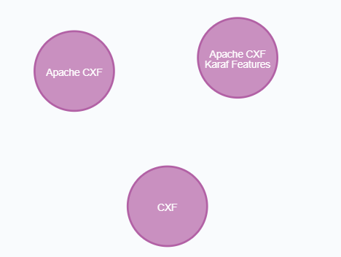

大部分没有dependencyManagement

1. geronimo

有三个项目

